Міністерство освіти і науки України

Харківський національний університет імені В.Н. Каразіна
Кафедра теоретичної та прикладної інформатики

Звіт по дисципліні
Вступ до SQL баз даних

Індивідуальне завдання № 1

Студента: Чистякова Артема
Групи: МФ-31

Необхідний термін здачі завдання: 01.10.2020

Фактичний термін здачі завдання: ____________

Кількість балів: ___________________

Харків 2020

Постановка задачи

Разработать базу данных для хранения и обработки информации о внутреннем устройстве некоторой небольшой аутсорс IT-компании.

Компания хоть и небольшая, но может располагать несколькими филиалами. В каждом из офисов работают: менеджеры, программисты и дизайнеры. У каждого менеджера в подчинении могут находится другие менеджеры, а также программисты и дизайнеры. У каждого программиста может быть программист ментор высшей должности.

В компанию поступают заказы от клиентов в качестве проектов. Каждому клиенту предоставляется менеджер для общения, и над поступившими проектами начинается работа. В проекте могут быть задействованы менеджеры, программисты и дизайнеры.

В базе данных должна храниться информация о каждом сотруднике, это личные данные, зарплата, место в офисе и направление работы (для программиста, например, Java или C++).

О проектах в базе данных тоже должна храниться информация, это стоимость проекта, текущая оплата клинта, время начала работы и дедлайн.

В базе данных также должна храниться информация о офисе.

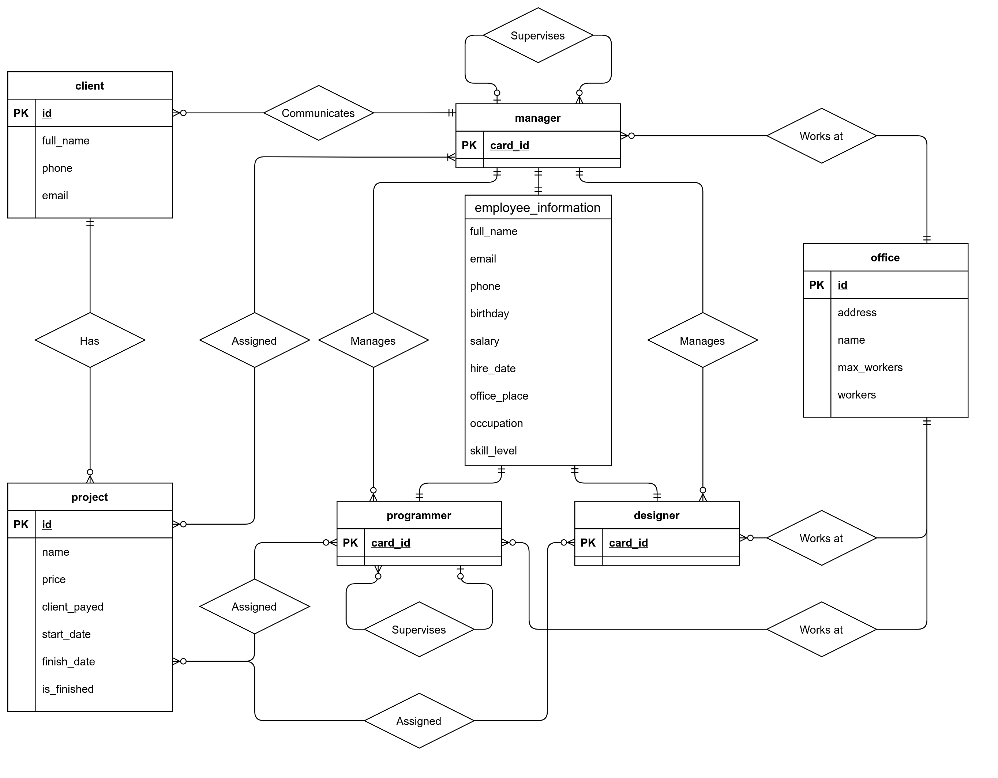
Концептуальная модель БД

Представление БД в качестве таблиц и связей

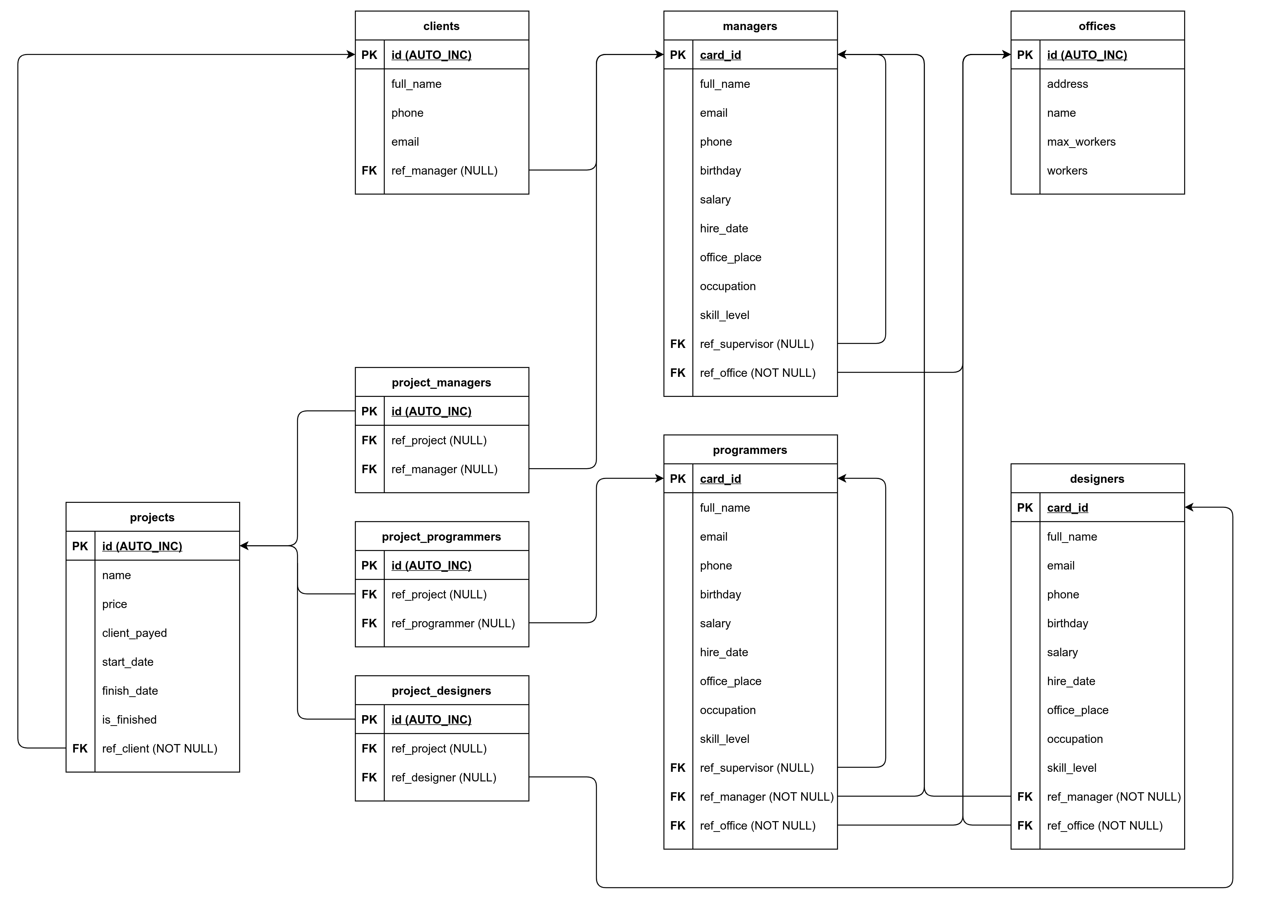

Перечень запросов на создание объектов БД

CREATE DATABASE university_task;
USE university_task;

CREATE TABLE offices (
id INT PRIMARY KEY NOT NULL AUTO_INCREMENT,
address VARCHAR(100),
name VARCHAR(100),
max_workers INT,
workers INT);

CREATE TABLE clients (
id INT PRIMARY KEY NOT NULL AUTO_INCREMENT,
full_name VARCHAR(100),
phone VARCHAR(50),
email varchar(50),
ref_manager INT NULL);

CREATE TABLE projects (
id INT PRIMARY KEY NOT NULL AUTO_INCREMENT,
name VARCHAR(100),
price FLOAT,
client_payed FLOAT,
start_date DATE,
finish_date DATE,
is_finished BOOLEAN,
ref_client INT NOT NULL);

CREATE TABLE managers (
card_id INT PRIMARY KEY NOT NULL,
full_name VARCHAR(100),
email VARCHAR(50),
phone VARCHAR(50),
birthday DATE,
salary FLOAT,
hire_date DATE,
office_place INT,
occupation VARCHAR(100),
skill_level VARCHAR(50),
ref_supervisor INT NULL,
ref_office INT NOT NULL);

CREATE TABLE programmers (
card_id INT PRIMARY KEY NOT NULL,
full_name VARCHAR(100),
email VARCHAR(50),
phone VARCHAR(50),
birthday DATE,
salary FLOAT,
hire_date DATE,
office_place INT,
occupation VARCHAR(100),
skill_level VARCHAR(50),
ref_supervisor INT NULL,
ref_manager INT NOT NULL,
ref_office INT NOT NULL);

CREATE TABLE designers (
card_id INT PRIMARY KEY NOT NULL,
full_name VARCHAR(100),
email VARCHAR(50),
phone VARCHAR(50),
birthday DATE,
salary FLOAT,
hire_date DATE,
office_place INT,
occupation VARCHAR(100),
skill_level VARCHAR(50),
ref_manager INT NOT NULL,
ref_office INT NOT NULL);

CREATE TABLE project_managers (
id INT PRIMARY KEY NOT NULL AUTO_INCREMENT,
ref_project INT NULL,
ref_manager INT NULL);

CREATE TABLE project_programmers (
id INT PRIMARY KEY NOT NULL AUTO_INCREMENT,
ref_project INT NULL,
ref_programmer INT NULL);

CREATE TABLE project_designers (
id INT PRIMARY KEY NOT NULL AUTO_INCREMENT,
ref_project INT NULL,
ref_designer INT NULL);

ALTER TABLE clients ADD CONSTRAINT constr_clients_managers FOREIGN KEY (ref_manager) REFERENCES managers (card_id);

ALTER TABLE projects ADD CONSTRAINT constr_projects_clients FOREIGN KEY (ref_client) REFERENCES clients (id);

ALTER TABLE managers ADD CONSTRAINT constr_managers_managers FOREIGN KEY (ref_supervisor) REFERENCES managers (card_id);
ALTER TABLE managers ADD CONSTRAINT constr_managers_offices FOREIGN KEY (ref_office) REFERENCES offices (id);

ALTER TABLE programmers ADD CONSTRAINT constr_programmers_managers FOREIGN KEY (ref_manager) REFERENCES managers (card_id);
ALTER TABLE programmers ADD CONSTRAINT constr_programmers_programmers FOREIGN KEY (ref_supervisor) REFERENCES programmers (card_id);
ALTER TABLE programmers ADD CONSTRAINT constr_programmers_offices FOREIGN KEY (ref_office) REFERENCES offices (id);

ALTER TABLE designers ADD CONSTRAINT constr_designers_managers FOREIGN KEY (ref_manager) REFERENCES managers (card_id);
ALTER TABLE designers ADD CONSTRAINT constr_designers_offices FOREIGN KEY (ref_office) REFERENCES offices (id);

ALTER TABLE project_managers ADD CONSTRAINT constr_project_managers_projects FOREIGN KEY (ref_project) REFERENCES projects (id);
ALTER TABLE project_managers ADD CONSTRAINT constr_project_managers_managers FOREIGN KEY (ref_manager) REFERENCES managers (card_id);

ALTER TABLE project_programmers ADD CONSTRAINT constr_project_programmers_projects FOREIGN KEY (ref_project) REFERENCES projects (id);
ALTER TABLE project_programmers ADD CONSTRAINT constr_project_programmers_programmers FOREIGN KEY (ref_programmer) REFERENCES programmers (card_id);

ALTER TABLE project_designers ADD CONSTRAINT constr_project_designers_projects FOREIGN KEY (ref_project) REFERENCES projects (id);
ALTER TABLE project_designers ADD CONSTRAINT constr_project_designers_designers FOREIGN KEY (ref_designer) REFERENCES designers (card_id);

Таблицы с заполненными данными

Clients:
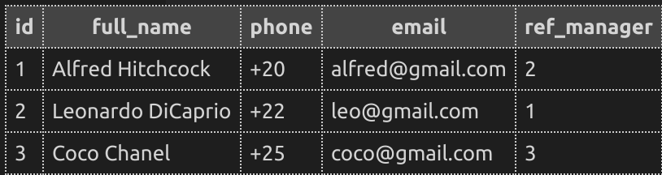

Offices:
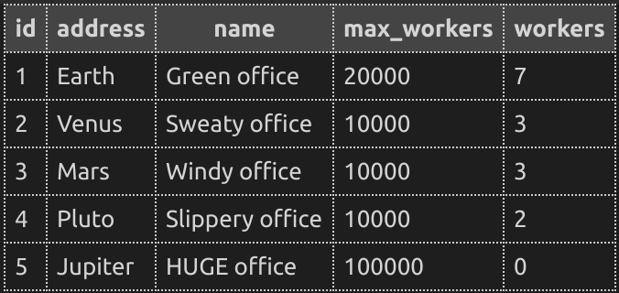

Projects:
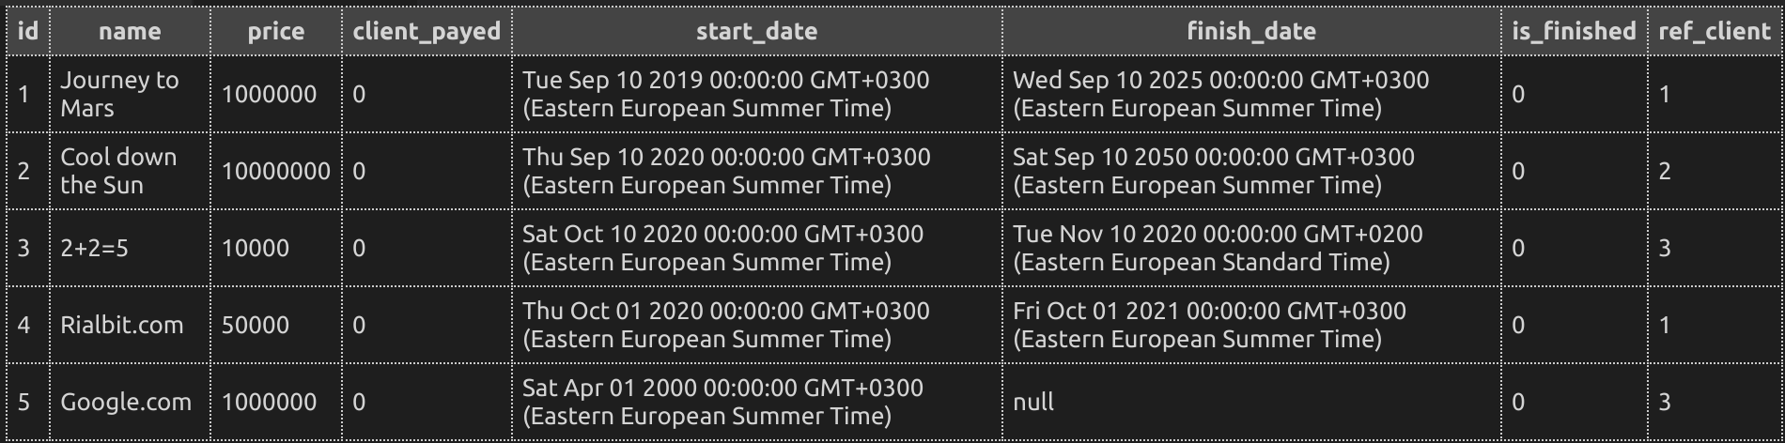
Managers:

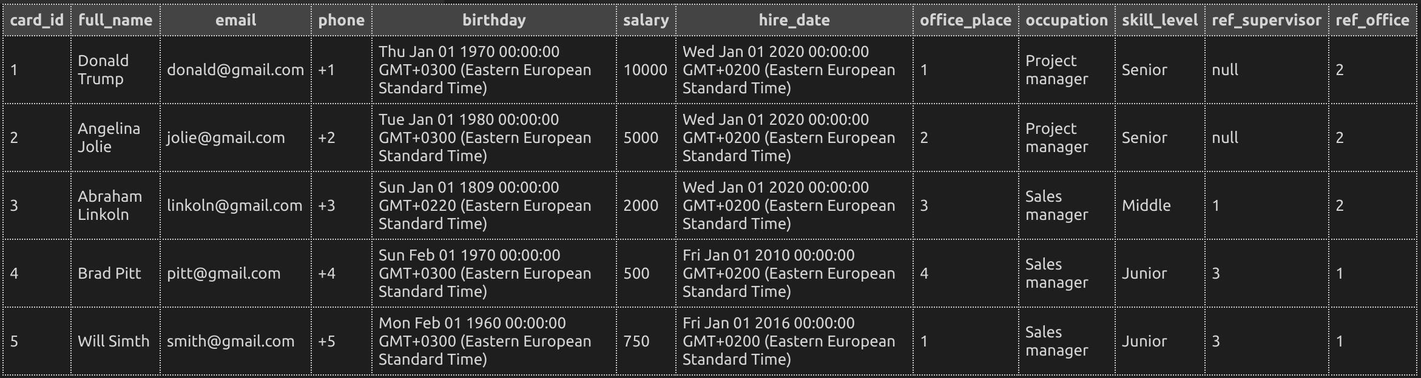
Programmers:

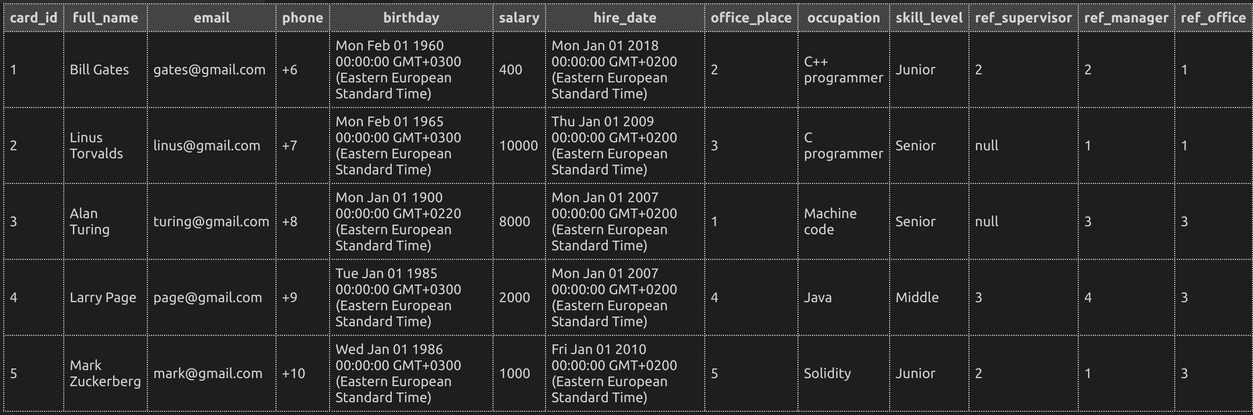
Designers:

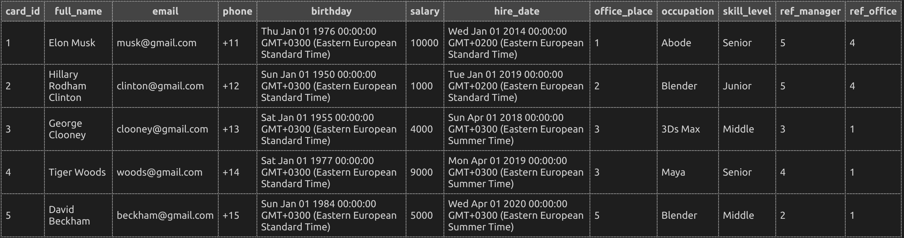

Project_managers:

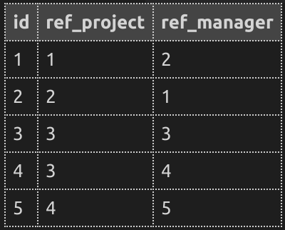
Project_programmers:

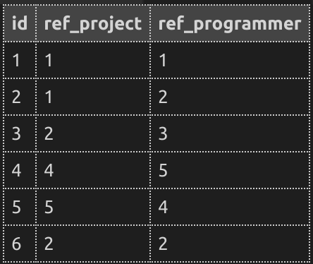
Project_designers:

